暨南大学本科实验报告专用纸
课程名称 高级语言程序设计 成绩评定
实验项目名称 编程实验12 指导教师 张鑫源
实验项目编号 12 实验项目类型 实验地点
学生姓名 丁宁 学号 2019052854
学院 智能科学与工程 系 专业 信息安全
实验时间 2020 年 5 月27日 午～ 月 日 午 温度 ℃湿度
- 实验目的
学习
- 实验内容和要求
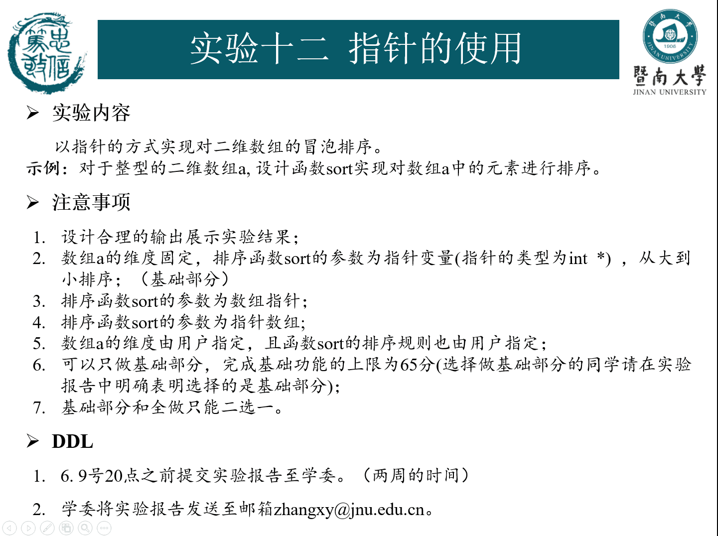

- 主要仪器设备
仪器：计算机
实验环境：Win10 + VS 2019
- 源程序
1个头文件：
Homework12.h:
#pragma once
#include <stdio.h>
#include "malloc.h"

void homework12() {
void sort_row_1(int* a[], int row, int column, int is_b2s);
void sort_column_1(int* a[], int row, int column, int is_b2s);
void sort_row_2(int(*a)[100], int row, int column, int is_b2s);
void sort_column_2(int(*a)[100], int row, int column, int is_b2s);

int row = 0;
int column = 0;
int sort_way = 0;
int temp = 0;

printf("输入数组行数：\n");
scanf("%d", &row);
printf("输入数组列数：\n");
scanf("%d", &column);

printf("输入数组元素:\n");

int** a1;//指针数组
a1 = (int**)malloc(row * sizeof(int*));
for (int i = 0; i < row; i++) {
(a1)[i] = (int*)malloc(column * sizeof(int));
}

int a2[100][100];//数组指针

for (int i = 0; i < row; i++) {
for (int j = 0; j < column; j++) {
scanf("%d", &temp);
a1[i][j] = temp;
a2[i][j] = temp;
}
}

printf("数组如下:\n");
for (int i = 0; i < row; i++) {
for (int j = 0; j < column; j++) {
printf(" %d ", a1[i][j]);
}
printf("\n");
}

printf("\n接下来选择排序方式，排序方式说明：\n");
printf("0（默认）：每一行各自从大到小排序\n");
printf("1：每一行各自从小到大排序\n");
printf("2：每一列各自从大到小排序\n");
printf("3：每一列各自从小到大排序\n");
printf("输入排序方式：\n");
scanf("%d", &sort_way);

switch (sort_way) {
case 0:
sort_row_1(a1, row, column, 1);
sort_row_2(a2, row, column, 1);
break;
case 1:
sort_row_1(a1, row, column, 0);
sort_row_2(a2, row, column, 0);
break;
case 2:
sort_column_1(a1, row, column, 1);
sort_column_2(a2, row, column, 1);
break;
case 3:
sort_column_1(a1, row, column, 0);
sort_column_2(a2, row, column, 0);
break;
default:
break;
}

printf("\n传入指针数组，排序后得到结果:\n");
for (int i = 0; i < row; i++) {
for (int j = 0; j < column; j++) {
printf(" %d ", a1[i][j]);
}
printf("\n");
}

printf("\n传入数组指针，排序后得到结果:\n");
for (int i = 0; i < row; i++) {
for (int j = 0; j < column; j++) {
printf(" %d ", a2[i][j]);
}
printf("\n");
}
printf("操作完毕\n\n");

}

//按行排序，传入指针数组
void sort_row_1(int* a[], int row, int column, int is_b2s) {
int i, j, k, temp;
for (i = 0; i < row; i++){
for (k = 0; k < column; k++){
for (j = 0; j < column - k - 1; j++){
if (is_b2s) {
if (a[i][j] < a[i][j + 1]) {
temp = a[i][j];
a[i][j] = a[i][j + 1];
a[i][j + 1] = temp;
}
}
else {
if (a[i][j] > a[i][j + 1]) {
temp = a[i][j];
a[i][j] = a[i][j + 1];
a[i][j + 1] = temp;
}
}
}
}
}
}

//按列排序，传入指针数组
void sort_column_1(int* a[], int row, int column, int is_b2s) {
int i, j, k, temp;
for (i = 0; i < column; i++) {
for (k = 0; k < row; k++) {
for (j = 0; j < row - k - 1; j++) {
if (is_b2s) {
if (a[j][i] < a[j + 1][i]) {
temp = a[j][i];
a[j][i] = a[j + 1][i];
a[j + 1][i] = temp;
}
}
else {
if (a[j][i] > a[j + 1][i]) {
temp = a[j][i];
a[j][i] = a[j + 1][i];
a[j + 1][i] = temp;
}
}
}
}
}
}

//按行排序，传入数组指针
void sort_row_2(int (*a)[100], int row, int column, int is_b2s) {
int i, j, k, temp;
for (i = 0; i < row; i++) {
for (k = 0; k < column; k++) {
for (j = 0; j < column - k - 1; j++) {
if (is_b2s) {
if (a[i][j] < a[i][j + 1]) {
temp = a[i][j];
a[i][j] = a[i][j + 1];
a[i][j + 1] = temp;
}
}
else {
if (a[i][j] > a[i][j + 1]) {
temp = a[i][j];
a[i][j] = a[i][j + 1];
a[i][j + 1] = temp;
}
}
}
}
}
}

//按列排序，传入数组指针
void sort_column_2(int(*a)[100], int row, int column, int is_b2s) {
int i, j, k, temp;
for (i = 0; i < column; i++) {
for (k = 0; k < row; k++) {
for (j = 0; j < row - k - 1; j++) {
if (is_b2s) {
if (a[j][i] < a[j + 1][i]) {
temp = a[j][i];
a[j][i] = a[j + 1][i];
a[j + 1][i] = temp;
}
}
else {
if (a[j][i] > a[j + 1][i]) {
temp = a[j][i];
a[j][i] = a[j + 1][i];
a[j + 1][i] = temp;
}
}
}
}
}
}
Main.c文件：
#include <stdio.h>
#include "Homework12.h"
int main() {
while (1) {
homework12();
}
system("pause");
return 0;
}
- 实验步骤与调试
- 一些排序函数，分为按行和按列、传入指针数组、传入数组指针，函数内由is_b2s参数区分是从大到小还是从小到大排序：
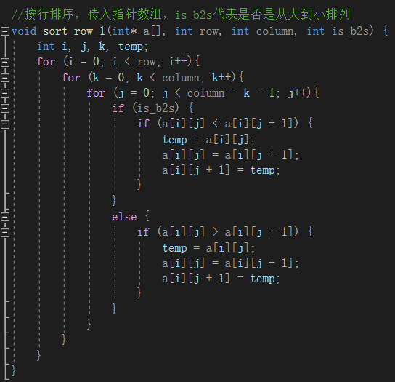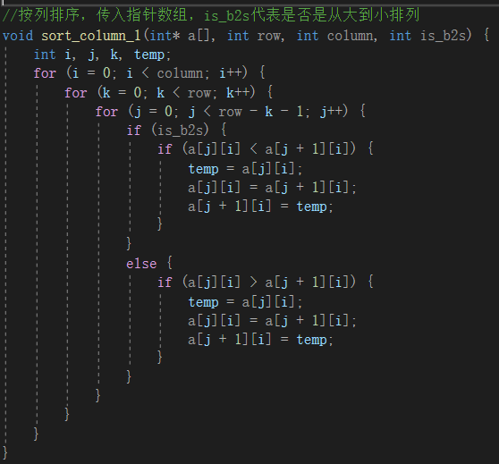
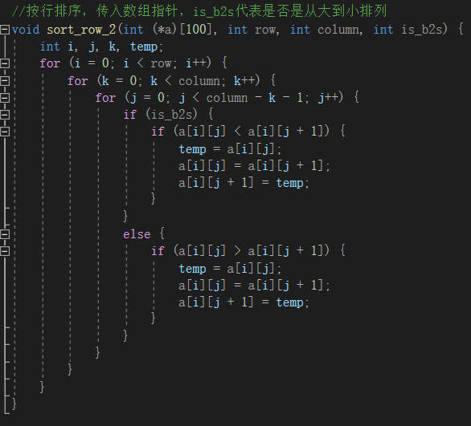

- 测试用 主函数。
输入行数列数、输入元素、定义数组（分为指针数组a1和数组指针a2）：
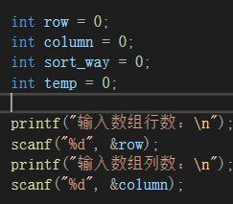
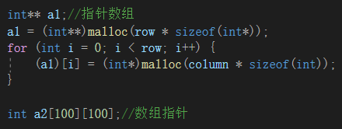
输入数组元素：
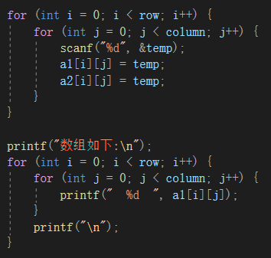
输入排序方式、判断方式、调用对应的函数和传入对应的参数进行排序：
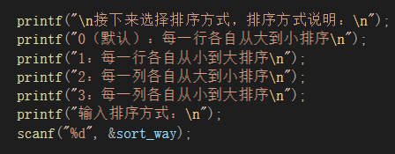
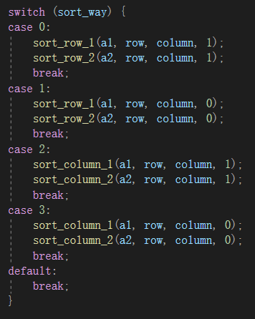
输出排序结果：
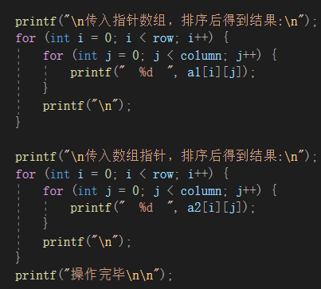
- 测试：
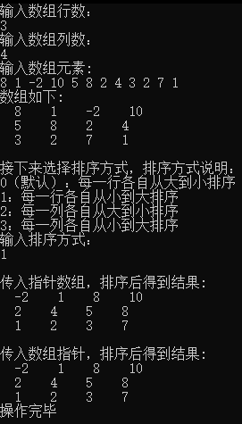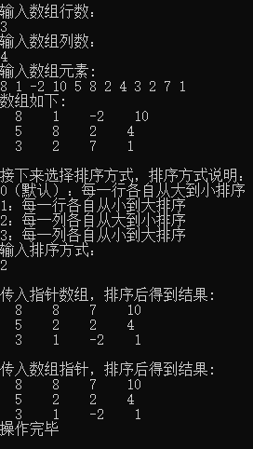
v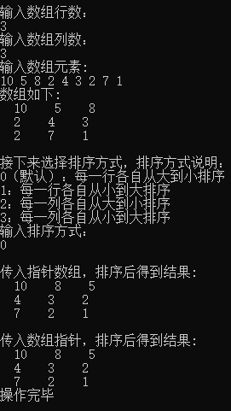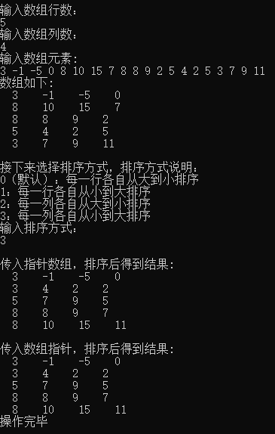

暨南大学本科实验报告专用纸(附页)

